The Standard of Ur
El estandarte de Ur cuenta una historia sobre una batalla sumeria luchado en 2600 aC El estandarte de Ur es una caja de madera con diseños detallados. A cada lado de la caja es una imagen diferente que cuenta la historia de la batalla. Es difícil de entender lo que está sucediendo en El Estandarte de Ur porque los artistas muestran las personas paradas allí.
A continuación se muestra el primer lado de la caja. Se supone que debes leerlo de arriba a abajo. La parte inferior muestra el combate.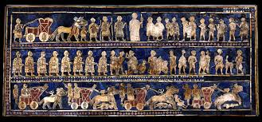
A continuación se muestra el otro lado de la caja. Este lado muestra la paz después se libró la batalla.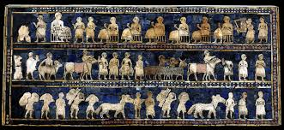

Akkadian Art
La obra de arte acadio es cuando la acción, o las personas en movimiento comienza a suceder. Mucho de lo que vemos está tallado en piedra. El imperio acadio duró sólo dos siglos. Acadios fueron las primeras personas en Mesopotamia para mostrar una gran cantidad de combates. Los acadios fundó Babilonia y más tarde fueron llamados babilonios.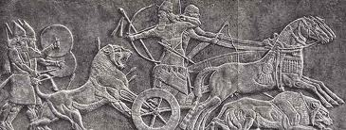

Babylon
Una manera fácil de recordar la obra de arte de Mesopotamia es pensar en guerras y batallas como un gran desastre , como la palabra Mesopotamia. Los asirios derrotaron a los acadios . Los asirios les gustaba pelear, así que hizo las ilustraciones "guerra" .
En el Antiguo Testamento se nos habla de una enorme torre ( zigurat ) . Por desgracia, el zigurat no es todo , así que no sabemos con certeza si era real. A continuación se muestra un cuadro de lo que la gente pensaba que la torre parecía.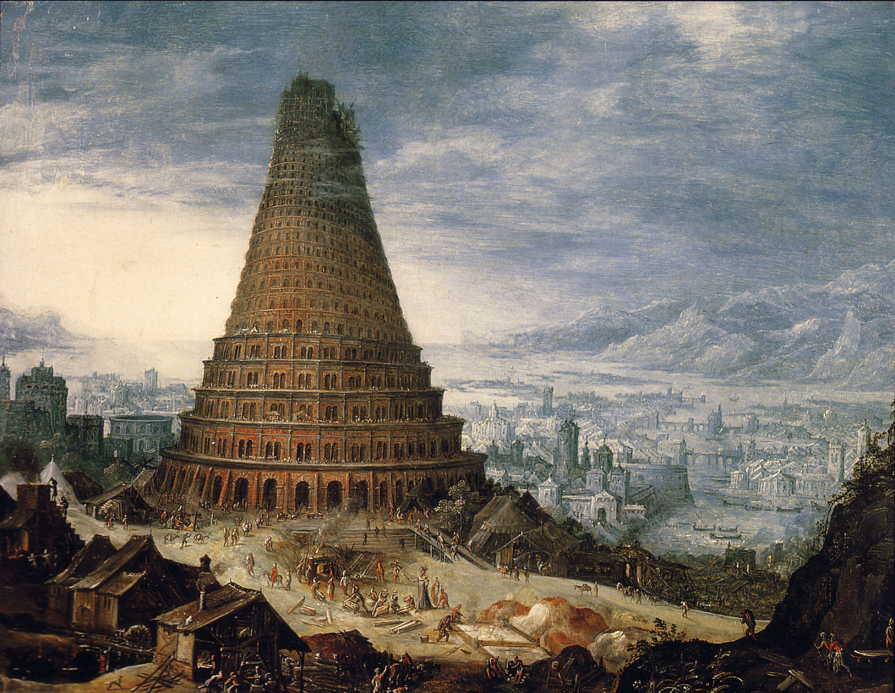
Además, había otra incorporado zigurat que tenía jardines en cada nivel. Se llamaba Los Jardines Colgantes de Babilonia. El rey de Babilonia, construyó el zigurat de su esposa. Shewas de una parte diferente del mundo , con montañas . El rey quería que el zigurat para parecerse a una montaña de flores y plantas.
New Babylon
Los persas atacaron la capital de Babilonia . El persa General, Nabolassar se convirtió en el primer rey de la Nueva Babilonia. Después de que los persas se apoderaron de la guerra no era el propósito para el arte. La pieza más importante de arte creada en Nueva Babilonia era la Puerta de Ishtar . Se pretende mostrar la riqueza, el poder y la belleza . A continuación se muestra la Puerta de Ishtar .
